java语言
安全性，可移植性
JDK包括两个东西
JDK java开发包
JRE java运行时环境
1.安装环境
1/JDK下载
2/安装JDK,注意只安装JDK就可以，不需要再次的安装JRE
3/环境变量
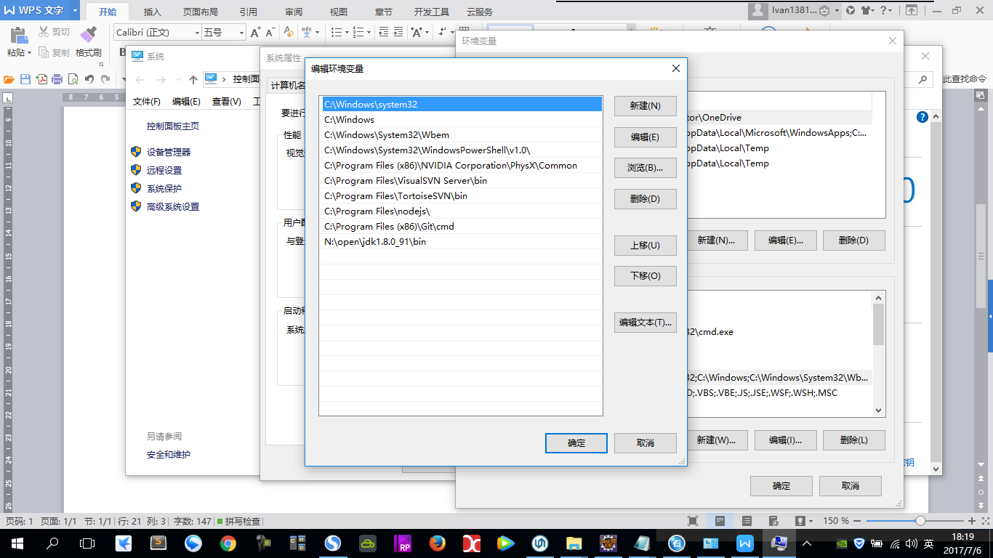
4/验证你的装的JDK好用不好用
开始-运行-输入CMD--输入 java -version
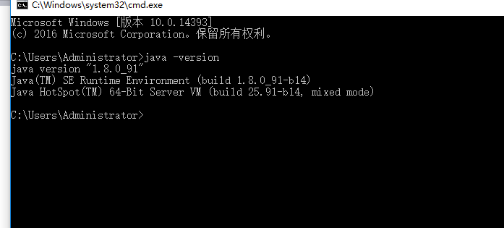
5/装开发工具
开发工具的选择
企业里最常用的，免费的，轻量级.eclipse开源的（插件特别多），idea,netbean,myeclipse(eclipse插件)
2.java分的方向
javaSE标准版
JavaEE企业版
JavaME

3.Java和C#区别
1.C#微软的，必须建立的windows的系统之上
Java开源的，运行的linux系统
2.java的开发周期相对较长，基本上C#，3倍左右
3.盗版的软件是不能用在开发上的

- eclipse常见的一些设置
  - 改字体大小
    - 